软件工程小组 Part4

# 项目管理

我们小组的分工和风险呈现在开发流程的报告中，分别是每次迭代四个主要会议的报告，在每一次的每日站会后分析风险和潜在问题，重新评估工时等

# 挣值图

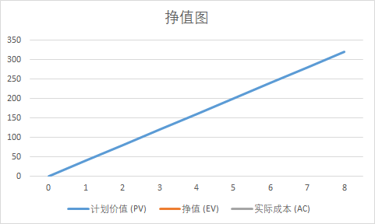

挣值和实际成本在迭代中完善，数据保存在excel里，预计总工时为320h，其中测试的工资为8000r，预计时薪为50r，前端开发+scrum master的工资为15000r，预计时薪为80r，产品工资为12000r，预计时薪为70r，后端工资为10000r，预计时薪为60r，单周的预计成为为2600r

**数据来源：**

<https://www.jobui.com/salary/quanguo-scrum+master/><https://www.jobui.com/salary/quanguo-vueqianduan/>

<https://www.jobui.com/salary/quanguo-java/>

<https://www.jobui.com/salary/quanguo-ceshiyuan/>

# 甘特图

# PERT图

# 团队结构

我们小组采取Egoless team的团队结构，团队成员人人平等、通力合作，通过协商和会议来实现团队决策，适合我们项目需要的多变、复杂的要求。

# TODO

* 完善项目管理条目